VÝSTAVA MODELŮ 2023

Kroužek železničních modelářů při Základní škole v Tachově, Zárečné ulici po dvouleté odmlce představí výsledky své práce na pravidelné výstavě.
V provozu bude samozřejmě velké modelové kolejiště v měřítku H0 s vlastnoručně vyrobenými modely budov z Tachova a tachovského okolí.
Letošním tématem výstavy je malá železnice, jako hračka i zábava v každém věku. Od hraček s železniční tématikou pro nejmenší, první vláčkodráhy, které umožňují stavbu těch nejjednodušších tratí, železnice ze stavebnic LEGO až po skutečné modelové kolejiště v analogovém i digitálním provedení.
Na vystavených modelech bude možno současně porovnat kvalitu železničních modelů od 60-tých let minulého století až po současnou produkci našich i zahraničních firem. Rovněž bude možné porovnat modely různých měřítek, nejběžnější H0 (1:87), populární TT (1:120) i nejmenší N (1:160).
Výstava se koná v prostorách školní družiny ZŠ v Tachově, Zárečné ulici (2. patro), ve dnech 25. – 26. března 2023, otevřeno bude v sobotu od 10 do 17 hodin, v neděli od 10 do 16 hodin. Srdečně Vás zveme.

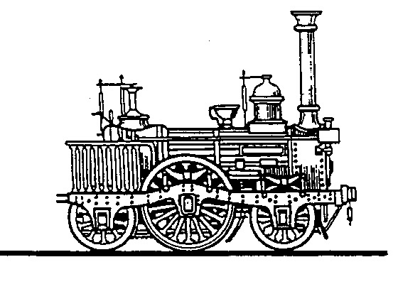

KROUŽEK ŽELEZNIČNÍCH MODELÁŘŮ TACHOV
(KŽM TACHOV)

Kroužek železničních modelářů Tachov při Základní škole v Tachově, Zárečné ulici vznikl v roce 1985 jako zájmový kroužek pro žáky, kteří mají zájem o železnici a železniční modelářství. V současné době Kroužek sdružuje 15 členů, současných i bývalých žáků školy.
Členové kroužku budují klubového kolejiště o ploše cca 10 m2, které je umístěno v klubovně kroužku v budově školy. Kolejiště představuje asi 45 m kolejí, 26 výhybek a je rozděleno do 3 samostatně napájených úseků s možností maximálního provozu 10 vlakových souprav. Záměrem je modelovat provoz a krajinu s využitím motivů z tachovského okolí.
Členové kroužku se dále věnují stavbě železničních modelů, především železničních staveb z papíru. S těmito modely se členové zúčastňují i oblastních a republikových soutěží. Zvláště pro mladší, začínající modeláře si kroužek připravil jednoduché papírové modely železničních vozidel. V současné době má k dispozici 14 typů lokomotiv známých z našich tratí.
Kroužek sleduje dění na skutečné železnici a účastní se akcí při historických výročích nebo současných významných událostech provozu železnic.
Od roku 1992 udržuje KŽM Tachov kontakt s německými železničními modeláři. Výsledkem spolupráce je řada společných akcí u nás i v Německu, nejvýznamnější byly společné výstavy s weidenskými modeláři v Okresním muzeu v Tachově, v Západočeském muzeu v Plzni, ve Weidenu a v Riedenu.

